2024上海机器人家庭挑战活动
巡逻项目规则
机器人巡逻活动的主要任务是：启动机器人，匀速围绕着一个由长方形与两个半圆组合成的围墙巡逻，具体有二种活动项目：
一机器人巡逻速度赛：启动后快速绕围墙巡逻，方向不限，统计60秒内的巡逻圈数。所用场地同下面“精度赛”。机器人运行满60秒后需要自动停止，没停止的扣2圈分值，成绩为记分器上的圈数值，如果没满60秒就卡住或者掉下场地了，活动结束，在记分器上的成绩依然有效。
二机器人巡逻精度赛：总共需要巡逻4圈半。前4圈由活动举办方提供的计时装置自动计时，要求用时60秒钟，最后半圈机器人尽力停止在最高分位置。
以下是精度赛规则（速度赛可参考）：
1．活动场地
1.1机器人活动场地是一个比地面高出约2厘米的一个长方形平台，长90厘米，宽70厘米。
1.2 在场地中央有一个长方形（28cm*10cm）与两个半圆(R=14cm)组合成的白色围墙，高15cm。
1.3下面是活动场地的实拍照片.
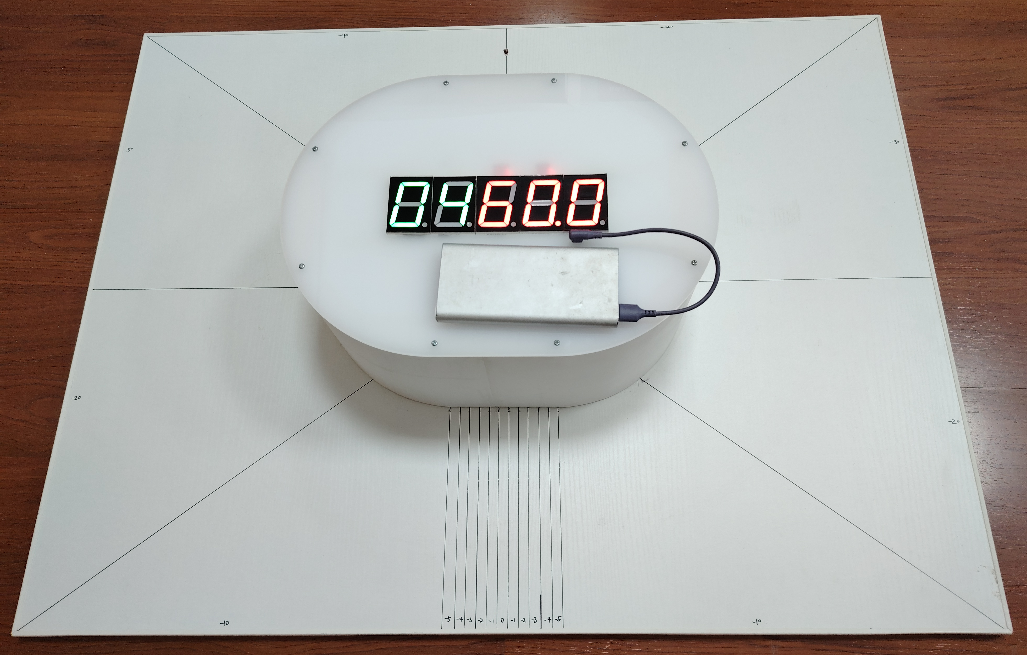

2．机器人与参赛队
2.1 机器人必须是自动控制的，不允许遥控。
2.2机器人的尺寸不限，机器人不得对活动场地产生任何破坏。
2.3参加活动的机器人可以事先组装好，并编写好控制程序。一个队伍只允许一个机器人，一个机器人也只允许被一个参赛队使用。
2.4每个参赛队的人数为1至4名， 每队可以设立一名队长。只队长才可以进入活动场地，其他队员远离场地1米之外。机器人必须由队长手动开启。
2.5 参赛学生：上海市在校学生，分小学组、初中组、高中组（包含职校生）。每个学生只能参加一个项目，不得兼项（如参加了精度赛就不能再参加速度赛）。
3．活动
3.1每队调试及活动的总时间3分钟，最多60秒调试，只有一次活动机会。
3.2 开始活动前，机器人必须放置在起点处由主办方设置的光电传感器后，在裁判员发出允许开始信号后，由参赛队长启动机器人。
3.3 机器人小车出发后，小车的最前端会立刻触发主办方设置的计时器，开始60秒倒计时。机器人应沿着白色围边匀速行驶（不得时快时慢，更不得在某些位置停车等待），每圈都会触发一次，在满4圈的时候，触发计时器停止计时。
3.4计分：每轮活动满分为100分
3.4.1时间精度得分：机器人巡逻满4圈时计时系统自动记录所用时间与60秒的差值，每相差0.1秒扣1分。误差超过5秒得0分。
3.4.2距离精度得分：机器人停车时（4圈半的位置）与规定停车点有偏差的，要扣分，每差1厘米扣一分。误差超过半圈，得0分。
3.4.3 发现机器人贴（如靠滚轮接触）着围墙行走的，每发现一次扣10分。
3.4.4裁判发出开始活动命令后，60秒后还没启动机器人的，成绩为0。当机器人掉落平台或卡在某处时，活动结束，本轮得分为0。只有当机器人巡逻在4圈以上5圈以下停止的，才有分值。
裁判发现机器人在匀速前进过程中有明显停车等待，可以判定活动结束，统计当前得分。
3.5活动日期：参看网站信息（可能在2024年7月13日）
3.6活动地点：参看网站信息

4报名与成绩统计：
4.1 网上注册报名。视频
4.2 关注网站发布的参赛报到时间段，活动日以学校为单位，同时段侯场活动，错过时间段报到的，不得参加活动。

